МИНИСТЕРСТВО ОБРАЗОВАНИЯ И НАУКИ РЕСПУБЛИКИ БЕЛАРУСЬ

БЕЛОРУССКИЙ НАЦИОНАЛЬНЫЙ ТЕХНИЧЕСКИЙ УНИВЕРСИТЕТ

## Факультет информационных технологий и робототехники

Кафедра программного обеспечения информационных систем

и технологий

**Отчет**

**по лабораторной работе № 14**

по дисциплине: ”Системное программирование”

`

# на тему: *”*Работа с очередью сообщений (Message Queue)*”*

Выполнил**:** студент группы *10702121* Филанович Д.В.

Писарик А.С.

Принял**:** пр. Давыденко Н. В.

Минск 2023

# Лабораторная работа №14.

**Цель работы:** Изучить механизм очередей сообщений в LINUX.

**Задание 1**. Подключить к очереди двух клиентов (один из них выполняется как поток).

Решение:

Пишем код, где создаем очередь при помощи функции msgget();

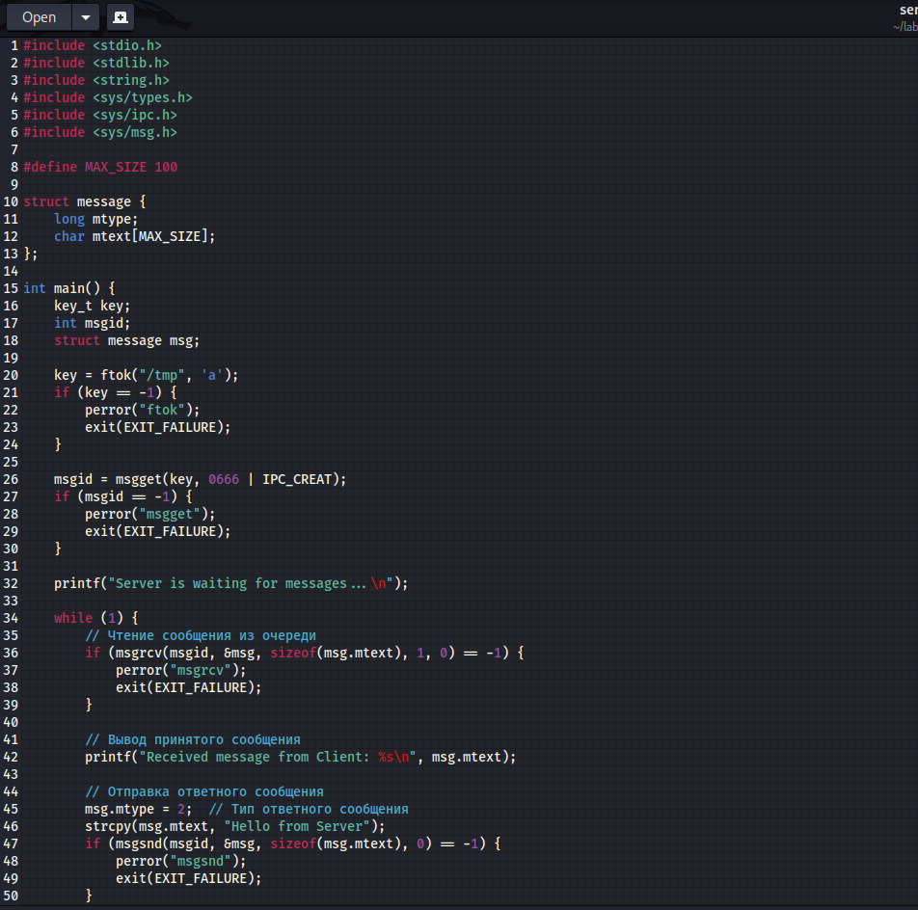

Запускаем наш код.



Пишем код для создания клиента

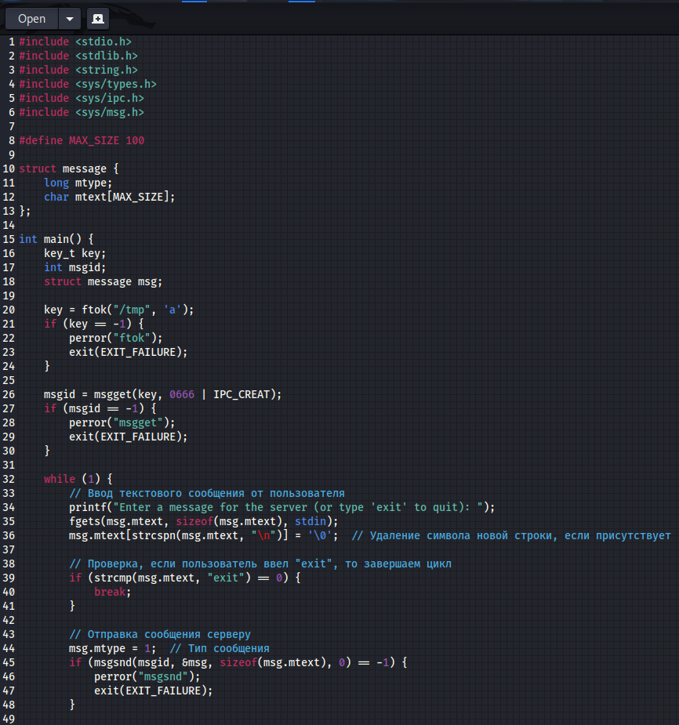

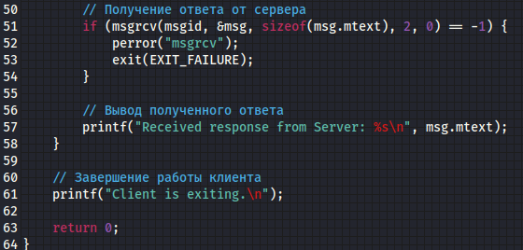

Запускаем наш клиент и передаем сообщения в очередь

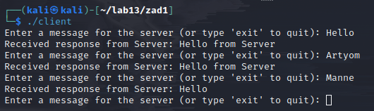

Получаем сообщения

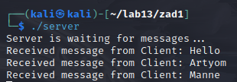

Убеждаемся, что очередь была создана

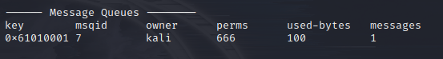

**Задание 2.** Создать две очереди сообщений. Первый процесс пишет в первую очередь и читает из второй, второй процесс, наоборот, читает из первой очереди и пишет во вторую (программа-чат).

Пишем код для создания двух очередей

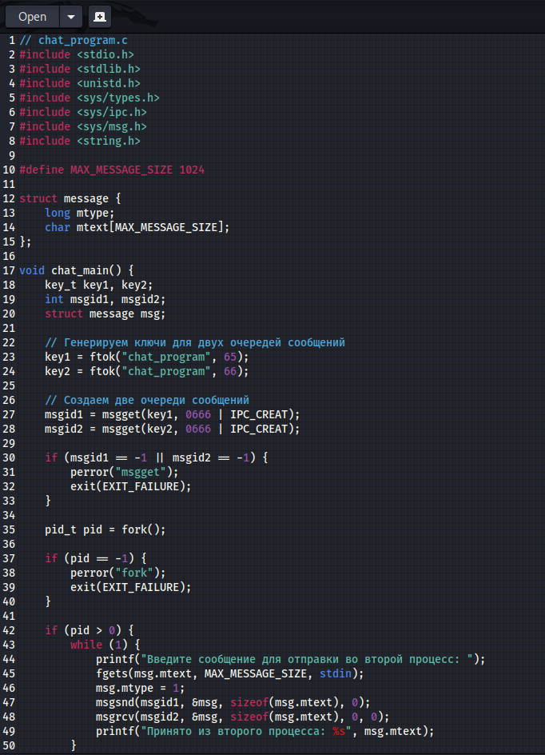

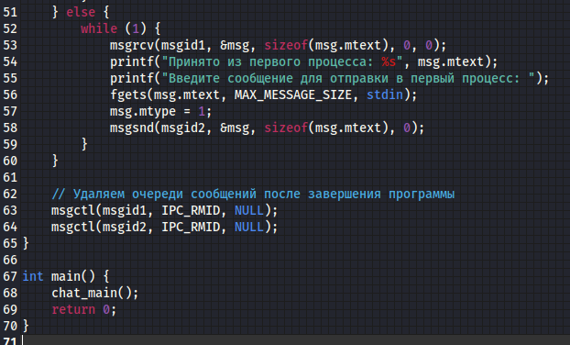

Отправляем сообщения в первую очередь и читаем из второй и наоборот

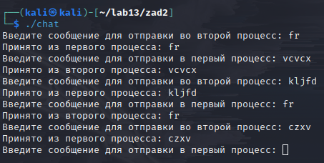

**Задание 3.** Сделать два сервера сообщений и одного клиента. Серверы используют одну и ту же очередь. Клиент читает и определяет, от какого сервера пришло сообщение.

Код клиента

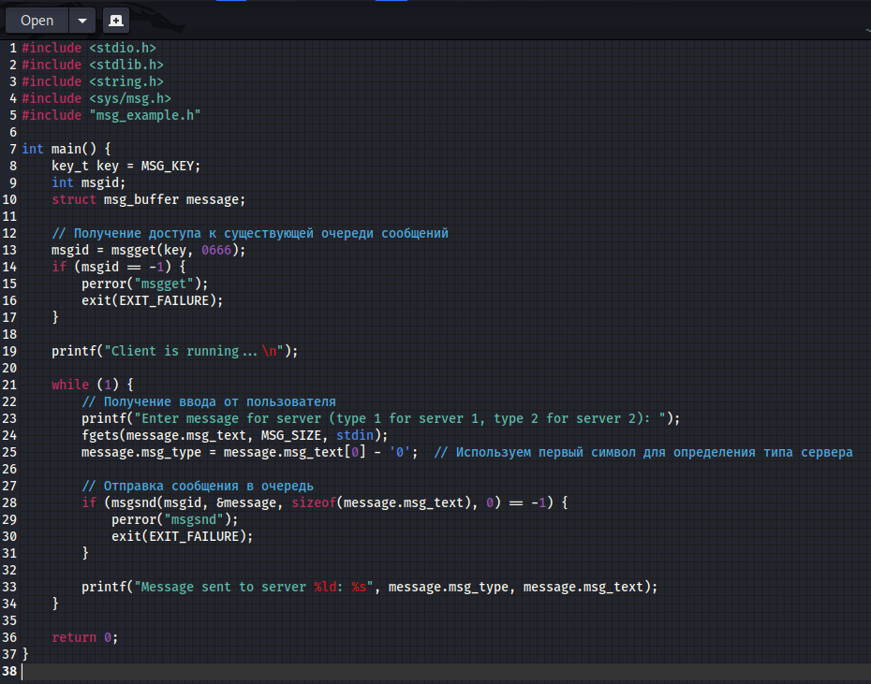

Код первого сервера

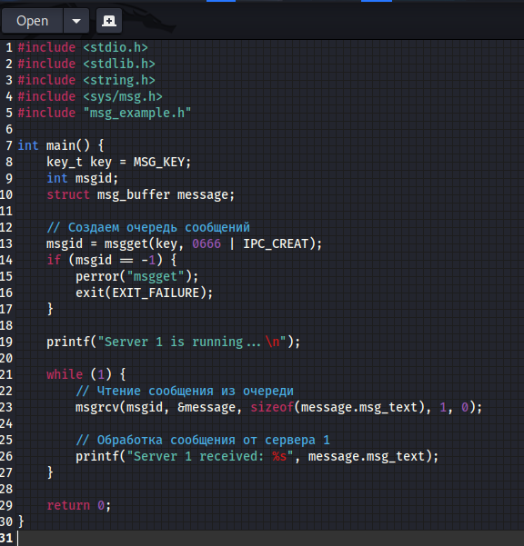

Код второго сервера

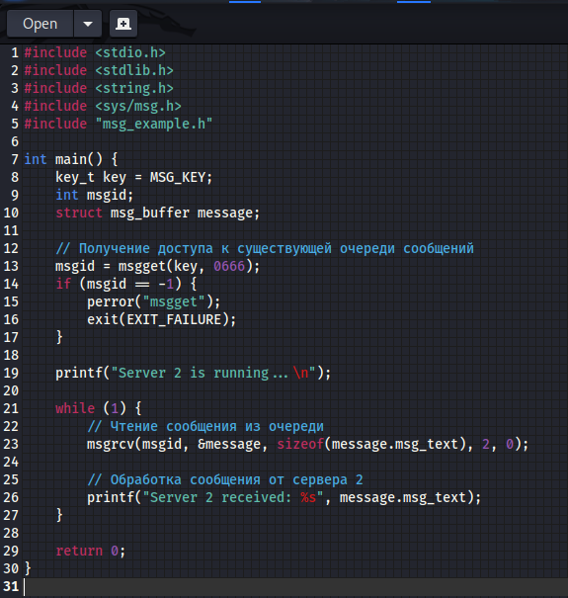

Запускаем первый сервер

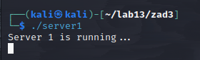

Запускаем второй сервер

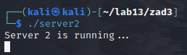

Запускаем клиента и отправляем сообщения серверам

